ZooKeeper的示例Demo

# ZooKeeper的下载与安装

## Windows和Linux

Windows和Linux的安装包是一样的，和Tomcat类似。官网只给出tar.gz压缩包，解压安装包，修改配置文件即可。

无论Windows还是Linux都需要JAVA_HOME环境变量，所以，启动前检查是否配置正确。都需要指定data目录和logs目录，并手动创建这2个目录。

区别：仅启动方式有所区别，Windows环境下，执行**zkServer.cmd**即可，Linux下需要执行**./zkServer.sh** 。

## ZooKeeper的下载

Apache ZooKeeper的官网：<https://www.apache.org/dyn/closer.cgi/zookeeper/>

下载网站：We suggest the following mirror site for your download:

[**http://mirrors.tuna.tsinghua.edu.cn/apache/zookeeper/**](http://mirrors.tuna.tsinghua.edu.cn/apache/zookeeper/)

下载的是tar.gz压缩包，Windows和linux都可以使用。

## ZooKeeper的安装

解压tar.gz压缩包到指定目录下。

在conf目录下，创建**zoo.cfg** 文件，ZooKeeper默认就是加载这个文件，这个文件配置ZooKeeper的端口号（默认2181），data目录、logs日志目录等。

具体内容从网上拷贝，然后再修改即可。

注意：ZooKeeper的data目录和logs目录需要手动创建，否则启动不起来。注意：windows系统中路径用\\隔开，linux中利用\。

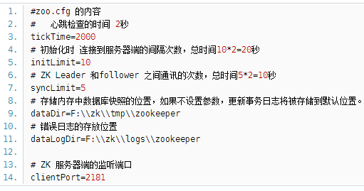

## 启动

启动**ZooKeeper**需要配置JAVA_HOME，所有检查JAVA_HOME是否已经配置正确。

启动方式：

进入bin目录，执行**zkServer.cmd**即可。

可以用**netstat -ano|findstr "2181"** 看看是否OK。

也可以用JPS 查看启动的JAVA 进程的情况，会出现这样

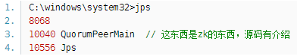

也可以用自带客户端命令 ： **zkCli.cmd -server 127.0.0.1:2181**

# 在工程中引入ZooKeeper

Maven仓库：<http://mvnrepository.com/>

搜索ZooKeeper，即可找到ZooKeeper的所有版本：

<!-- https://mvnrepository.com/artifact/org.apache.zookeeper/zookeeper -->

**<dependency>**

**<groupId>org.apache.zookeeper</groupId>**

**<artifactId>zookeeper</artifactId>**

**<version>3.4.11</version>**

**</dependency>**

**注意：把<type>pom</type>干掉。**

# ZooKeeper与JDK版本兼容问题

ZooKeeper的运行时依赖JDK的，因此需要配置好环境变量JAVA_HOME和Path中添加**%JAVA_HOME%\bin;**。

另外，ZooKeeper与JDK版本存在冲突问题，根据JDK的版本下载合适的ZooKeeper版本。在本次测试时，ZooKeeper 3.4.10与3.5.3与JDK7都不兼容，ZooKeeper启动不起来，换成ZooKeeper 3.3.6版本就顺利运行。

# ZooKeeper的简单操作

在zkCli.cmd或zkCli.sh命令窗口下：

cd / 所有的目录

ls /xxx/yyy 列出目录下所有文件及子目录

